Сизинские вести №15
25.04.2019

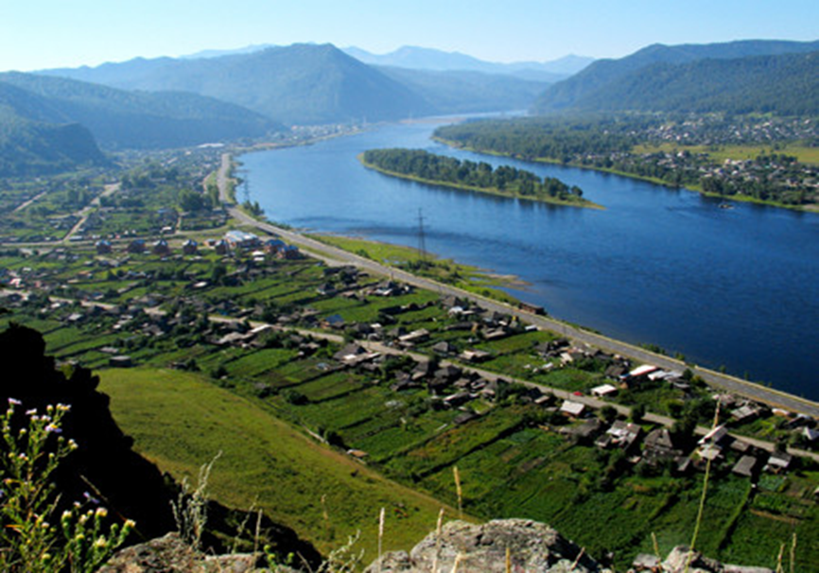

Газета распространяется бесплатно*
Орган издания Муниципальное образование «Сизинский сельсовет»
СЕГОДНЯ В НОМЕРЕ:
1.Постановление №52а ………………………………..…….….…..….……...стр.2
2.Пожарная безопасность глазами детей …..………………….….………….стр.3

РОССИЙСКАЯ ФЕДЕРАЦИЯ
КРАСНОЯРСКИЙ КРАЙ ШУШЕНСКИЙ РАЙОН
АДМИНИСТРАЦИЯ СИЗИНСКОГО СЕЛЬСОВЕТА

П О С Т А Н О В Л Е Н И Е

15.04.2019 с.Сизая № 52а

О внесении изменений в постановление администрации
Сизинского сельсовета от 03.10.2017 № 122
«Об утверждении Положения о формировании
комиссии по оценке и обследованию помещения в целях
признания его жилым помещением, жилого помещения
пригодным (непригодным) для проживания граждан,
а также многоквартирного дома в целях признания его
аварийным и подлежащим сносу или реконструкции»

В связи с произошедшими кадровыми изменениями в целях привидения постановления администрации Сизинского сельсовета от 03.10.2017 № 122 «Об утверждении Положения о формировании комиссии по оценке и обследованию помещения в целях признания его жилым помещением, жилого помещения пригодным (непригодным) для проживания граждан, а также многоквартирного дома в целях признания его аварийным и подлежащим сносу или реконструкции»

ПОСТАНОВЛЯЮ:

- Внести в постановление администрации Сизинского сельсовета от 03.10.2017 № 122 «Об утверждении Положения о формировании комиссии по оценке и обследованию помещения в целях признания его жилым помещением, жилого помещения пригодным (непригодным) для проживания граждан, а также многоквартирного дома в целях признания его аварийным и подлежащим сносу или реконструкции» следующие изменения: 1.1. Приложение № 2 к постановлению изложить в новой редакции согласно приложению.
- Контроль за исполнением настоящего постановления оставляю за собой.
- Постановление вступает в силу после официального опубликования в газете «Сизинские вести».

Глава Сизинского сельсовета Т.А. Коробейникова

Приложение

к постановлению администрации

Сизинского сельсовета

от 15.04.2019.№ 52а

.

Состав
комиссии по оценке и обследованию помещения
в целях признания его жилым помещением, жилого помещения
пригодным (непригодным) для проживания граждан,
а также многоквартирного дома в целях признания
аварийным и подлежащим сносу или реконструкции

1. Коробейникова Татьяна Анатольевна - председатель комиссии, глава Сизинского сельсовета.

2. Неминущих Ирина Анатольевна - заместитель председателя, заместитель главы сельсовета.

3. Сергеева Наталья Александровна - секретарь комиссии, специалист администрации сельсовета.

ЧЛЕНЫ КОМИССИИ:

4. Лукьянов Геннадий Борисович – начальник пожарной части ПЧ-422 с. Сизая (по согласованию).

5. Шевелев Иван Николаевич – инженер МКУ «Земля и имущество Шушенского района» (по согласованию).

6. Салдаева Любовь Викторовна – начальник отдела обеспечения градостроительной деятельности и ЖКХ (по согласованию).

ПОЖАРНАЯ БЕЗОПАСНОСТЬ ГЛАЗАМИ ДЕТЕЙ

С целью предупреждения чрезвычайных ситуаций, пропаганды знаний о правилах поведения при возникновении пожаров и в других экстремальных ситуациях, а также в связи с праздником День пожарной охраны в школах Ильичевского, Казанцевского и Сизинского сельсоветов с 01 февраля по 19 апреля 2019г. проводился конкурс «Пожарная безопасность глазами детей».
Конкурс проводился в два этапа.
I этап - школьные конкурсы детского творчества (с 01 февраля 2019 г. по 31 марта 2019г.);
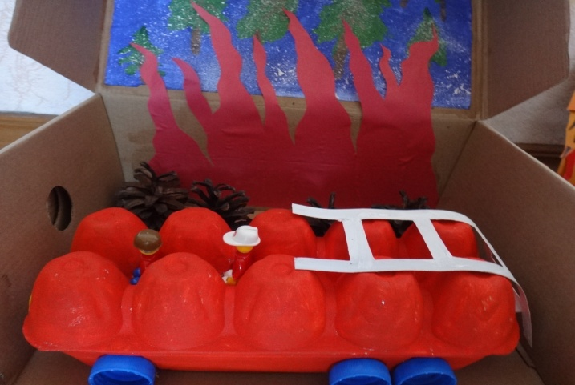
II этап - районные конкурсы детского творчества
(с 01 апреля 2019 г. по 19 апреля 2019 г.);
Работы предоставляемые на данные конкурсы оценивались в двух номинациях «плакат» и «декоративно-прикладное творчество и двух возрастных групп: с 7 до 11 лет и с 12 до 15 лет.
Содержание и тематика работ, предоставляемых на конкурс:
- предупреждение шалости детей с огнем;
- защита детей от пожара;
- действия людей в условиях пожара;
- пожары в быту и на производстве, транспорте, лесные пожары;
- современная пожарная техника и пожарная техника будущего;
- нарушение правил пожарной безопасности, являющихся причинами возникновения пожаров;
- работа, учеба и быт профессиональных работников спасательных служб;
Ребята при выполнении заданий проявили смекалку и свои художественные и творческие способности.
В номинации «плакат»
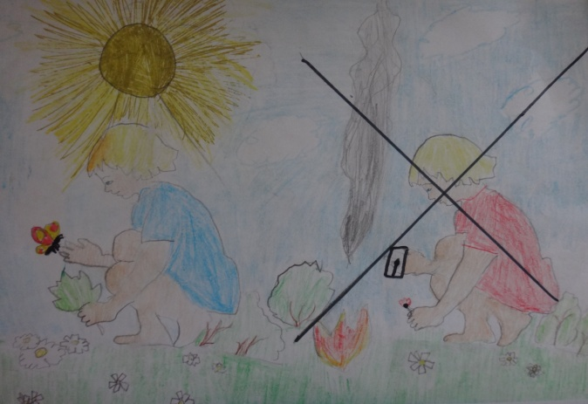
с 7-11 лет.
1 МЕСТО Пооль Мария ( МБОУ Ниже- Койская ООШ)
Завистовская Ольга (МБОУ Ильичевская СОШ))
2 МЕСТО Слинько Эдик (МБОУ Ильичевская СОШ филиал
Зарниченская НОШ)
Вдовина Алена (МБОУ Московская СОШ)
3 МЕСТО Попова Виктория (МБОУ Ильичевская школа)
Гордиенко Ульяна (МБОУ Ильичевская школа)
с 12-15 лет.
1 МЕСТО Авдеев Евгений (МБОУ Московская СОШ)
2 МЕСТО Федорова Надежда (МАОУ Казанцевская СОШ)
3 МЕСТО Изосимина Дарья (МАОУ Казанцевская СОШ)

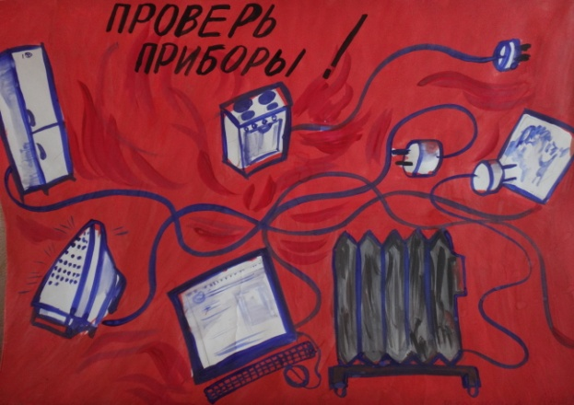
В номинации «декоративно- прикладное творчество»
с 7-11 лет.
1 МЕСТО Антонова Юлия (МБОУ Ильичевская СОШ)

2 МЕСТО Макулов Никита (МБОУ Сизинская СОШ)

3 МЕСТО Власенко Настя (МАОУ Казанцевская СОШ)

Все победители были награждены призами при содействии Шушенского местного районного отделения ВДПО.

Светлана Мамонтова,
инструктор противопожарной
профилактики
Шушенского района

Учредитель: Администрация Сизинского сельсовета | Адрес: 662732, Красноярский край, Шушенский р-н, с. Сизая, ул. Ленина, 86-а Тел. 8(39139) 22-4-37, факс: 8(39139) 22-4-37 | Издание утверждено 3.04.2008 г. тиражом в 500 экземпляров.

